|  |  |
| --- | --- |
|  | |
| МИНИСТЕРСТВО НАУКИ И ВЫСШЕГО ОБРАЗОВАНИЯ РОССИЙСКОЙ ФЕДЕРАЦИИ | |
| Федеральное государственное автономное образовательное учреждение высшего образования | |
| **«Дальневосточный федеральный университет» (ДВФУ)** | |
| **Институт математики и компьютерных технологий** | |
| **Департамент информационных и компьютерных систем** | |
| **ОТЧЁТ** | |
| по лабораторной работе №6 | |
| по дисциплине «Высокопроизводительные вычисления, облачные сервисы, виртуализация и суперкомпьютерные технологии» | |
| направление «Прикладная информатика в экономике» | |
|  | |
|  | Выполнил студент группы  Б9121–09.03.03пиэ/2  ________________В. Ю. Туровец |
| Проверил профессор  ________________С. В. Полищук  _______________________________  оценка |
| Г. Владивосток  2024г. | |

# Условие задачи

Цель работы: изучение продвинутых возможностей работы с операционной системой Linux, включая управление процессами, автоматизацию задач с помощью скриптов и cron, создание systemd-сервисов, работу с пространствами имен (namespaces), а также установку и запуск Docker. Студенты научатся создавать bash-скрипты для сбора системной информации, автоматизировать выполнение задач, управлять сервисами через systemd и запускать изолированные процессы в отдельных сетевых пространствах.

1. **Ход работы**

Команды представлены на рисунках 1-5.

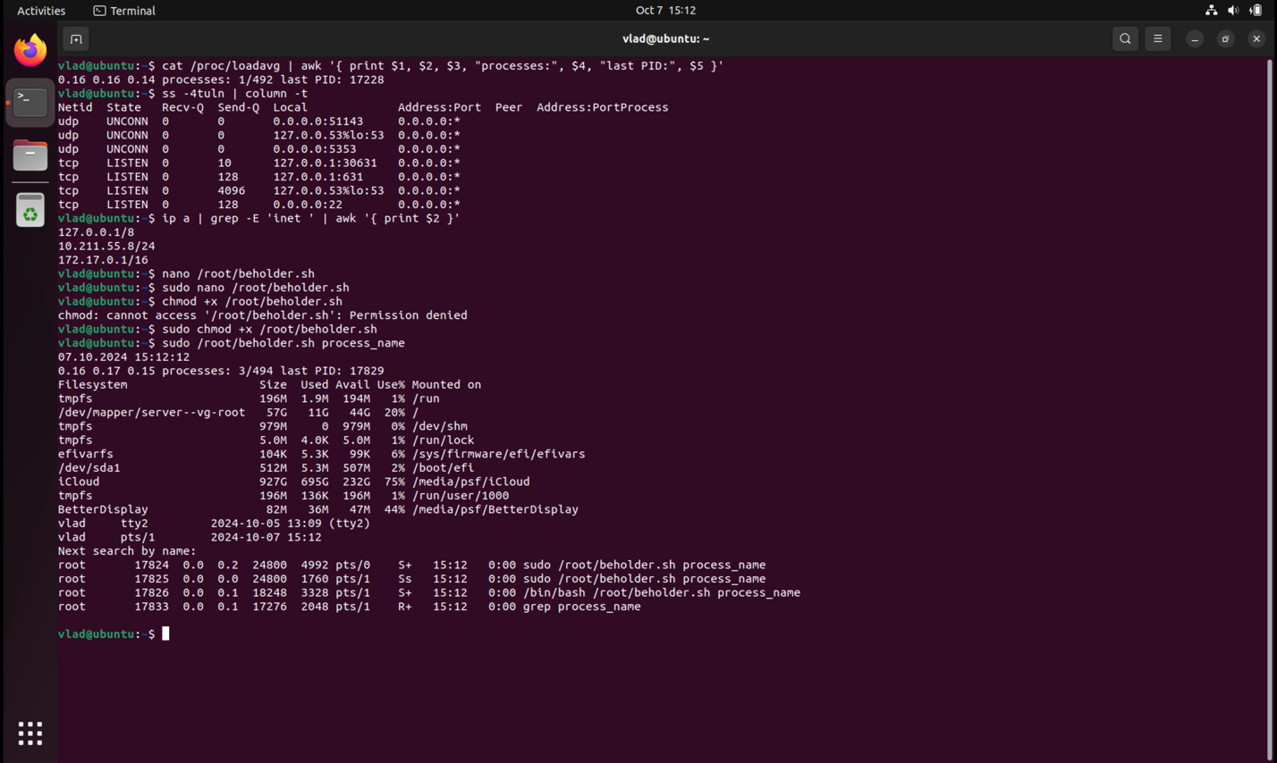

Рисунок 1 – Команды

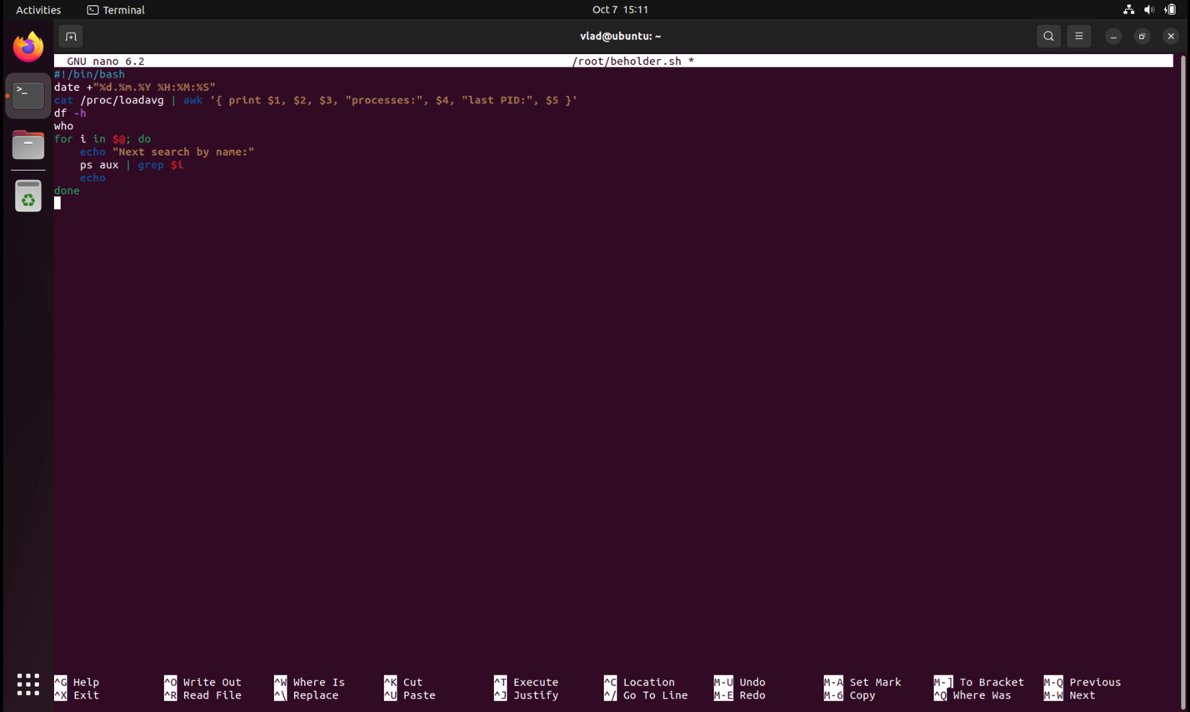

Рисунок 2 – /root/beholder.sh

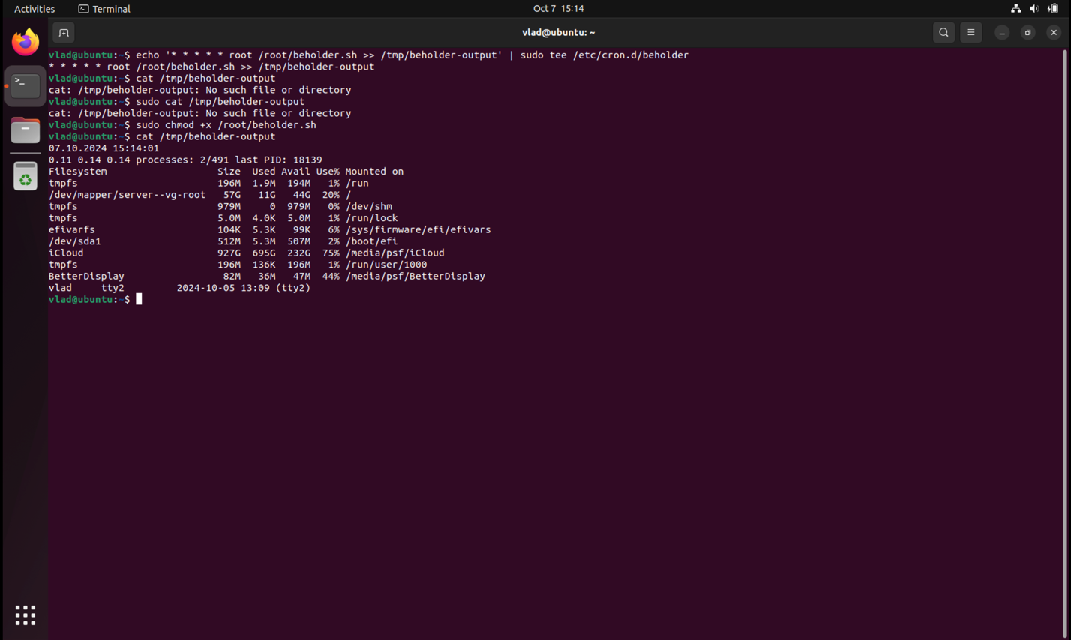

Рисунок 3 – Команды

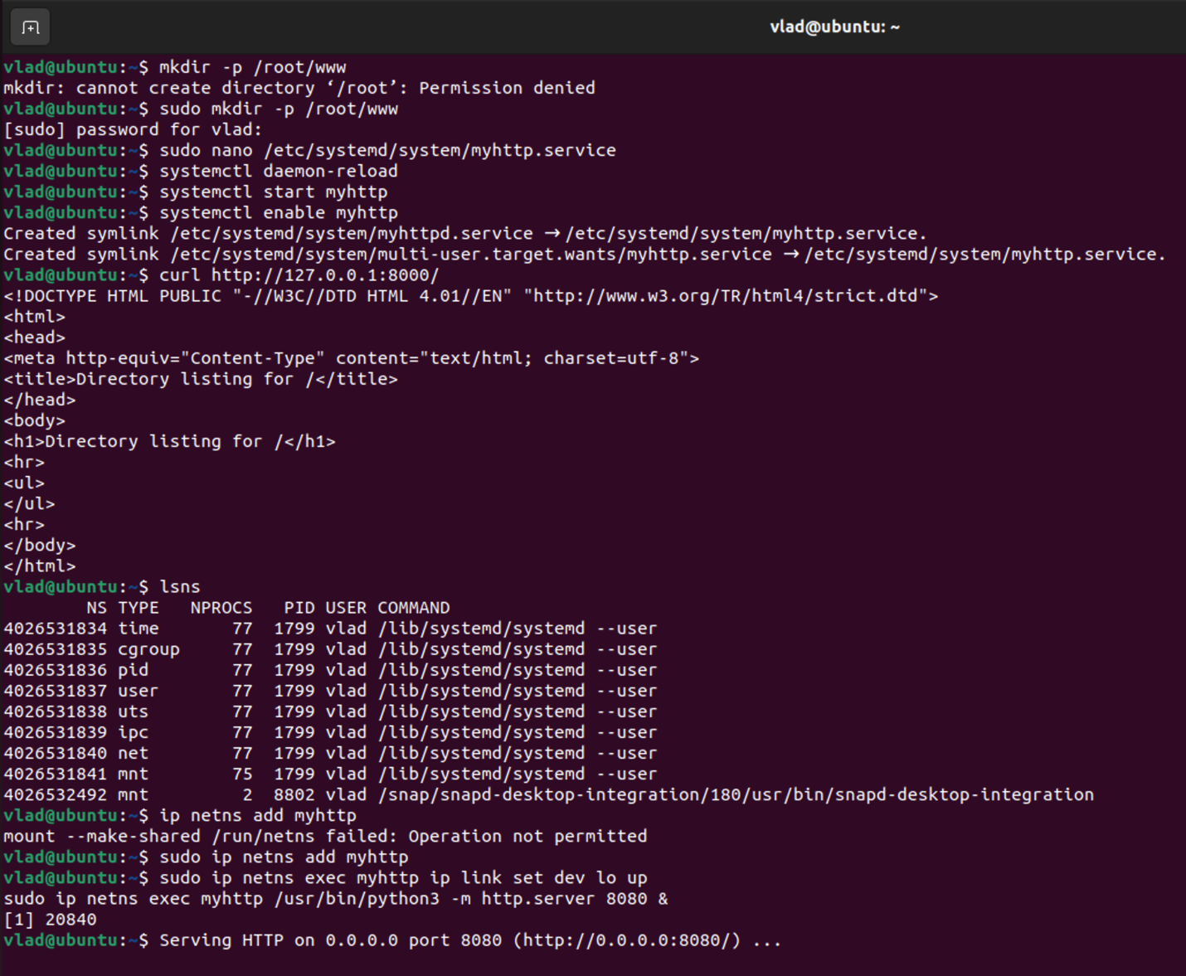

Рисунок 4 – Команды

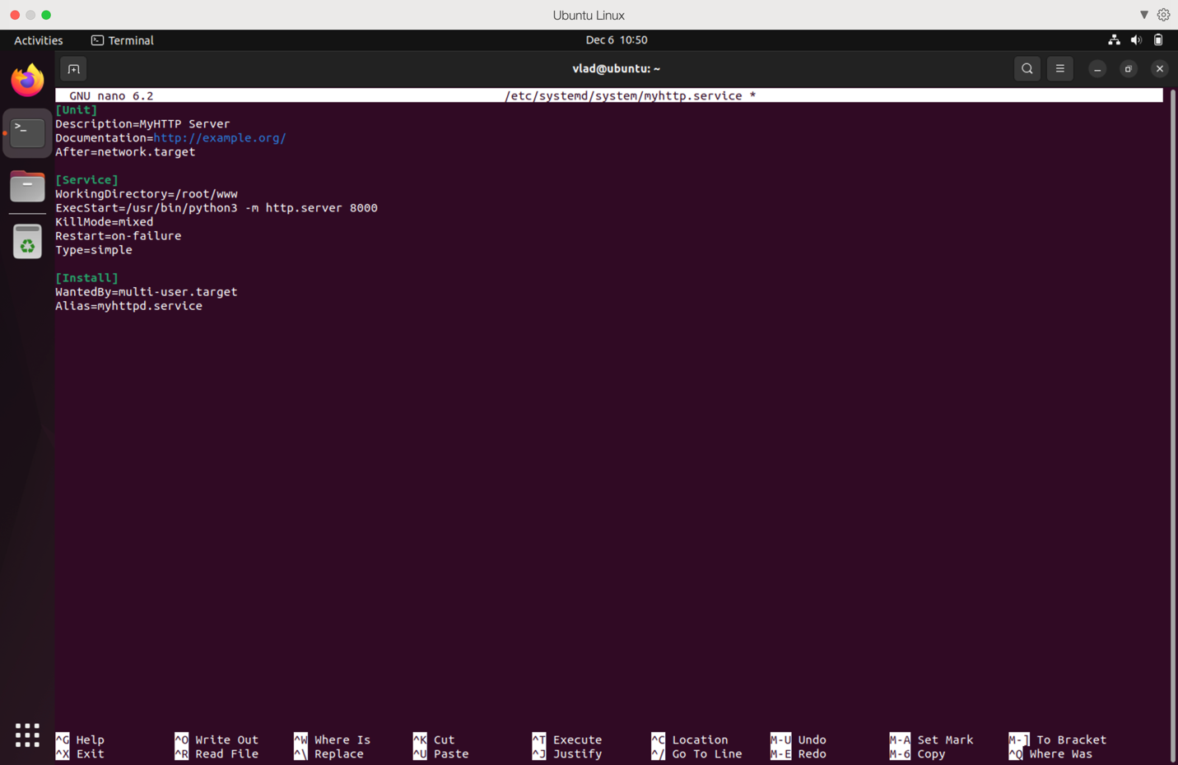

Рисунок 5 – /etc/systend/system/myhttp.service

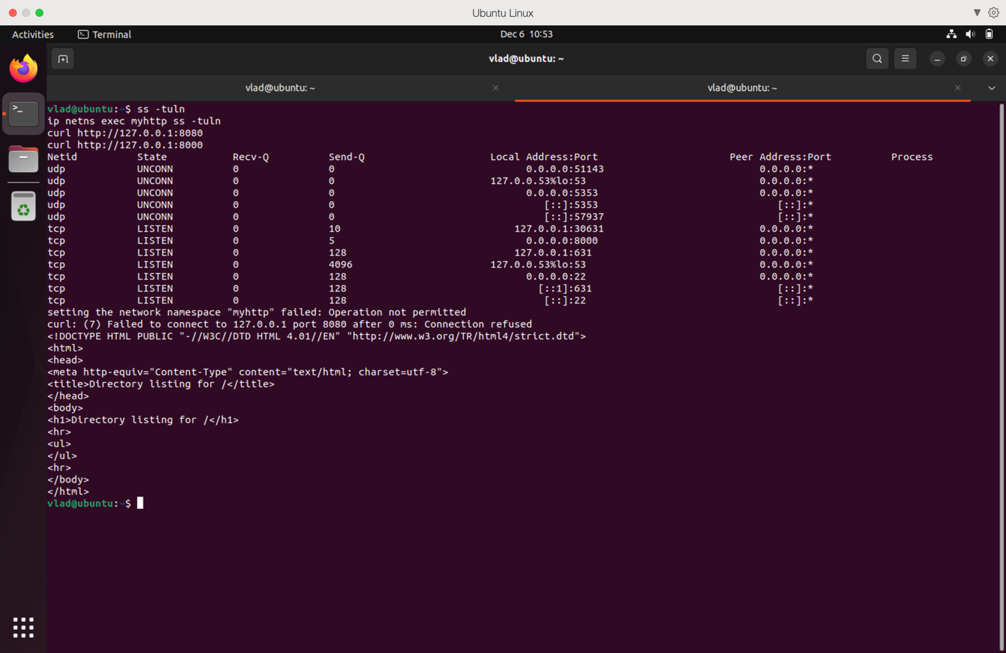

Рисунок 6 – Команды

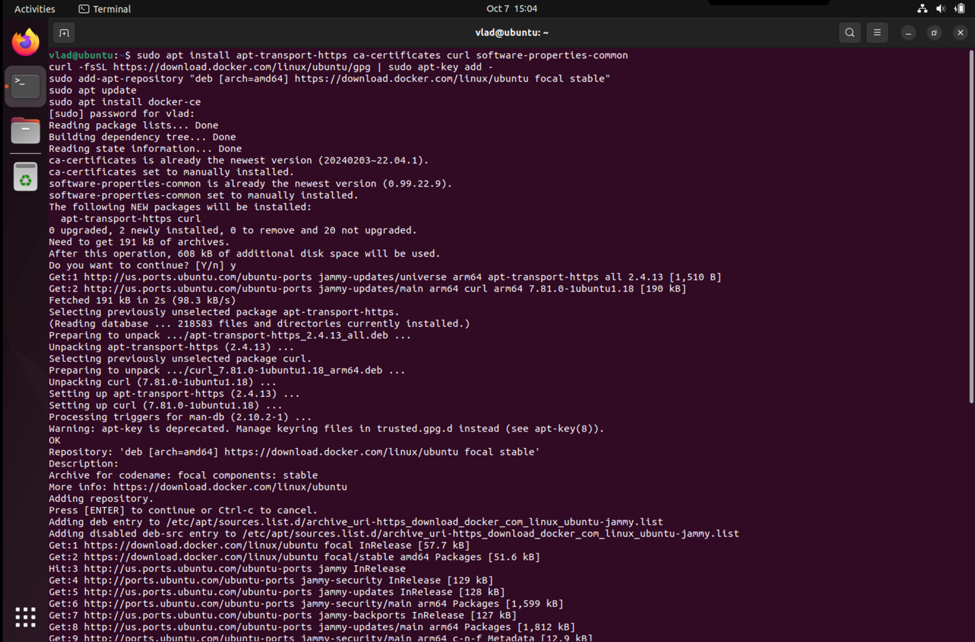

Рисунок 7 – Установка docker

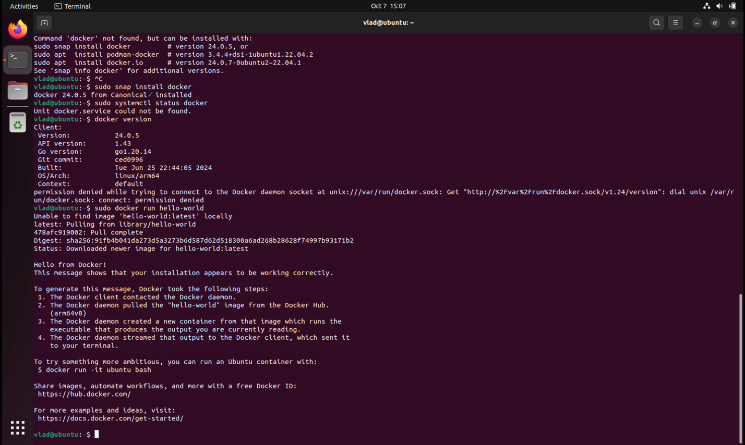

Рисунок 8 – Hello-world docker

**Вывод**

В ходе лабораторной работы студенты освоили навыки продвинутого администрирования Linux-систем, включая создание bash-скриптов для автоматизации рутинных задач, настройку регулярного выполнения заданий через cron, создание и настройку сервисов с помощью systemd, а также работу с сетевыми пространствами имен. Кроме того, была изучена установка и запуск контейнеров Docker, что позволит в дальнейшем эффективно управлять сервисами и процессами в изолированных средах.